Resolución del Pleno del Instituto de Transparencia, Acceso a la Información Pública y Protección de Datos Personales del Estado de México y Municipios, con domicilio en Metepec, Estado de México, a quince de marzo de dos mil veintitrés.

VISTO el expediente electrónico formado con motivo del recurso de revisión número 016835/INFOEM/IP/RR/2022, interpuesto por una persona de manera anónima, en lo sucesivo el Recurrente, en contra de la respuesta de la Secretaría de Movilidad, en lo subsecuente el Sujeto Obligado, se procede a dictar la presente resolución.

A N T E C E D E N T E S

PRIMERO. De la Solicitud de Información.
Con fecha doce de octubre de dos mil veintidós, el Recurrente presentó mediante el Sistema de Acceso a la Información Mexiquense (SAIMEX), solicitud de información registrada con el número de expediente 00532/SMOV/IP/2022, mediante la cual solicitó información en el tenor siguiente:

“Solicito me sean proporcionados los planos arquitectónicos, planos de vegetación y planos de usos de suelo, todo esto de la avenida Paseo Colón en Toluca, en formato pdf, dwg o cualquier formato que permita realizar la consulta.” (Sic)

Modalidad de entrega: A través del SAIMEX.

SEGUNDO. De la respuesta a la solicitud de información.
De conformidad con las constancias que obran en el expediente electrónico, se observa que el día catorce de noviembre de dos mil veintidós, el Sujeto Obligado dio respuesta a la solicitud de información manifestando lo siguiente:

“En respuesta a la solicitud recibida, nos permitimos hacer de su conocimiento que con fundamento en el artículo 53, Fracciones: II, V y VI de la Ley de Transparencia y Acceso a la Información Pública del Estado de México y Municipios, le contestamos que:

Me refiero a la solicitud 00532/SMOV/IP/2022 a través de la cual me solicita que proporcione, en caso de contar con ella, la información consistente en: “Solicito me sean proporcionados los planos arquitectónicos, planos de vegetación y planos de usos de suelo, todo esto de la avenida Paseo Colón en Toluca, en formato pdf, dwg o cualquier formato que permita realizar la consulta." ... (SIC), Al respecto, con fundamento en los artículos 1, 3 fracción XXXIX, 12 segundo párrafo, 53 fracciones ll y lV, 9 fracciones I, ll y III, de la Ley de Transparencia y Acceso a la Información Pública del Estado de México y Municipios, me permito adjuntar en archivo pdf la información solicitada con que se cuenta. Ahora bien, por lo que respecta a los planos de uso de suelo, me permito informarle que no se cuenta con los mismos dentro de los archivos de esta Dirección General, pues su elaboración y emisión compete a los ayuntamientos. Sin otro particular al respecto, reciba un cordial saludo.” (Sic)

A su respuesta se anexó el documento denominado “P.CRISTOBAL COLON-P2.pdf”, el cual no se reproduce por ser del conocimiento de ambas partes; no obstante, se hará referencia de su contenido en el estudio correspondiente.

TERCERO. Del recurso de revisión.
Inconforme con la respuesta emitida por el Sujeto Obligado, el Recurrente interpuso el presente recurso de revisión el día veintitrés de noviembre de dos mil veintidós, el cual se registró con el expediente número 016835/INFOEM/IP/RR/2022, en el cual manifestó lo siguiente:

Acto Impugnado:

“La SEMOV a través de la DGV no entrega la información completa, toda vez que también se solicitaron planos de vegetación y plan de uso de suelos de la Av. Paseo Colón y no fueron entregados, así como de los planos arquitectónicos se pidió de TODO lo que comprende Av. Paseo Colón y no solo de tramo del Av. Las torres hacia Capultitlán, así como un plano arquitectónico debe contener cotas(dimensiones) ejes y mas elementos de fácil lectura del plano cosa que están ocultando y entregando información incompleta"(Sic)

Razones o Motivos de Inconformidad:

“La SEMOV a través de la DGV no entrega la información completa, toda vez que también se solicitaron planos de vegetación y plan de uso de suelos de la Av. Paseo Colón y no fueron entregados, así como de los planos arquitectónicos se pidió de TODO lo que comprende Av. Paseo Colón y no solo de tramo del Av. Las torres hacia Capultitlán, así como un plano arquitectónico debe contener cotas(dimensiones) ejes y mas elementos de fácil lectura del plano cosa que están ocultando y entregando información incompleta” (Sic)

Medio de impugnación que le fue turnado al Comisionado José Martínez Vilchis, por medio del sistema electrónico en términos del numeral 185 fracción I de la Ley de Transparencia y Acceso a la información Pública del Estado de México y Municipios, al cual recayó acuerdo de admisión de fecha veintiocho de noviembre de dos mil veintidós, otorgándose en él un plazo de siete días para que las partes manifestaran lo que a su derecho corresponda en términos del numeral ya citado.
CUARTO. De la etapa de instrucción.
Una vez abierta la etapa de instrucción, el Sujeto Obligado presento su informe justificado por medio de los documentos electrónicos “Informe Justificado RR 16835.pdf y AREA VERDE P.CRISTOBAL COLON (1).pdf”, los cuales fueron puestos a la vista del Recurrente, a efecto que rindiera las manifestaciones que a sus intereses convinieran, sin que se haya desahogado la vista dentro del término otorgado. Así mismo se aprecia que no se llevaron a cabo audiencias durante la sustanciación del recurso de revisión, ni se ofrecieron pruebas por parte del hoy Recurrente; todo lo anterior en términos de los artículos 185 fracción IV y 195 de la Ley de Transparencia y Acceso a la Información Pública del Estado de México y Municipios.

Así, una vez transcurrido el término legal, se decretó el cierre de instrucción en fecha ocho de diciembre de dos mil veintidós, en términos del artículo 185 fracción VI de la Ley de Transparencia y Acceso a la Información Pública del Estado de México y Municipios, iniciando el término legal para dictar resolución definitiva del asunto.

QUINTO. De la ampliación del término para resolver.
De las constancias que integran el expediente electrónico, se advierte que ha transcurrido el término de Ley, para la emisión de la resolución en el presente recurso de revisión, por lo que en fecha veintiuno de enero de dos mil veintitrés , se notificó a las partes el acuerdo por el que se ordena ampliar el plazo para la emisión de la resolución, en términos del artículo 181 párrafo tercero de la Ley de Transparencia y Acceso a la Información Pública del Estado de México y Municipios, ordenándose turnar los expedientes a la resolución que en derecho proceda.

Este organismo garante no pasa por alto justificar, que el plazo para emitir resolución en el presente asunto encuentra justificación en el alto número de recursos de revisión recibidos dentro del primer semestre del año dos mil veintidós, que, en comparación con los recibidos el año pasado dentro del mismo periodo, se ha incrementado aproximadamente un 400%, circunstancia atípica que ha rebasado las capacidades técnicas y humanas del personal encargado de la proyección de las resoluciones a dichos medios de impugnación.

Por ello, es menester precisar que si bien se ha excedido el plazo para resolver el presente medio de impugnación, de conformidad con la ley de la materia, el plazo para emitir resolución se encuentra justificado en los elementos para medir su razonabilidad de asuntos conforme a los parámetros establecidos por diversos órganos jurisdiccionales federales, aplicables también en procedimientos análogos, como el que nos ocupa.

Así, en términos de lo que establecen los artículos 8.1 y 25 de la Convención Americana sobre Derechos Humanos, los recursos deben ser sencillos y resolverse en el menor tiempo posible, tomando en consideración la dilación total del procedimiento; esto es, en un plazo razonable.

En ese sentido, el legislador fijó los términos procesales en las leyes, de manera general, sin que pudiera prever la variada gama de casos que son resueltos por los órganos jurisdiccionales o cuasi jurisdiccionales, tanto por la complejidad de los hechos, como por el número de casos que conocen.

Por ello, excepcionalmente, si un asunto es resuelto con posterioridad a los plazos señalados por la norma debe analizarse la razonabilidad del tiempo necesario para su resolución, atentos a los siguientes criterios:

a) Complejidad del asunto: La complejidad de la prueba, la pluralidad de sujetos procesales, el tiempo transcurrido, las características y contexto del recurso.
b) Actividad Procesal del interesado: Acciones u omisiones del interesado.
c) Conducta de la Autoridad: Las Acciones u omisiones realizadas en el procedimiento. Así como si la autoridad actuó con la debida diligencia.
d) La afectación generada en la situación jurídica de la persona involucrada en el proceso: Violación a sus derechos humanos.

De modo que, cuando se trate de un asunto excepcional, por alguna o todas las características mencionadas o bien, cuando el ingreso de asuntos al órgano jurisdiccional o cuasi jurisdiccional respectivo supere notoriamente al que podría considerarse normal, debe concluirse que es una excluyente de responsabilidad en relación con la actuación del funcionario, como ha acontecido en el caso que nos ocupa.
Argumento que encuentra sustento en la jurisprudencia P./J. 32/92 emitida por el Pleno de la Suprema Corte de Justicia de la Nación de rubro “TÉRMINOS PROCESALES. PARA DETERMINAR SI UN FUNCIONARIO JUDICIAL ACTUÓ INDEBIDAMENTE POR NO RESPETARLOS SE DEBE ATENDER AL PRESUPUESTO QUE CONSIDERÓ EL LEGISLADOR AL FIJARLOS Y LAS CARACTERÍSTICAS DEL CASO.”, visible en la Gaceta del Seminario Judicial de la Federación con el registro digital 205635.

Razones por las cuales cabe concluir que, la resolución al recurso de revisión se solventa hasta esta fecha, debido a que existe una excesiva carga de trabajo en desproporción a la capacidad de los recursos materiales y humanos con que cuenta este Instituto para atender la enorme demanda de usuarios que acuden para que se les garantice su Derecho de acceso a la información Pública y Protección de Datos Personales, aunado a la complejidad de los hechos a los que se refieren, así como al volumen del expediente, la extensión de los escritos y pruebas aportadas y desahogadas por las partes; lo que impide la tramitación de los recursos dentro de los términos legales previamente establecidos por la Ley, por tratarse de causas de fuerza mayor.

Al respecto, también son de considerar los criterios sostenidos por el Cuarto Tribunal Colegiado en Materia Administrativa del Primer Circuito, cuyos rubros y datos de identificación son los siguientes:

“PLAZO RAZONABLE PARA RESOLVER. DIMENSIÓN Y EFECTOS DE ESTE CONCEPTO CUANDO SE ADUCE EXCESIVA CARGA DE TRABAJO.” consultable en el Seminario Judicial de la Federación y su gaceta, con el registro digital 2002351.

“PLAZO RAZONABLE PARA RESOLVER. CONCEPTO Y ELEMENTOS QUE LO INTEGRAN A LA LUZ DEL DERECHO INTERNACIONAL DE LOS DERECHOS HUMANOS.”, visible en el Seminario Judicial de la Federación y su gaceta, con el registro digital 2002350.

Por ello, este organismo garante comprometido con la tutela de los derechos humanos confiados, señala que este exceso del plazo legal para resolver el presente asunto, resulta de carácter excepcional.

C O N S I D E R A N D O

PRIMERO. De la competencia.
Este Instituto de Transparencia, Acceso a la Información Pública y Protección de Datos Personales del Estado de México y Municipios, es competente para conocer y resolver el presente recurso de revisión interpuesto por el ahora Recurrente, conforme a lo dispuesto en los artículos 6, apartado A, fracción IV de la Constitución Política de los Estados Unidos Mexicanos; 5, párrafos trigésimo, trigésimo primero y trigésimo segundo, fracciones IV y V, de la Constitución Política del Estado Libre y Soberano de México; artículos 1, 2 fracción II, 13, 29, 36 fracciones I y II, 176, 178, 179, 181 párrafo tercero y 185 de la Ley de Transparencia y Acceso a la Información Pública del Estado de México y Municipios; y 10, 7, 9 fracciones I y XXIV, y 11 del Reglamento Interior del Instituto de Transparencia, Acceso a la Información Pública y Protección de Datos Personales del Estado de México y Municipios.

SEGUNDO. Del alcance del recurso de revisión.
Aunado lo anterior, a este Órgano Garante estima pertinente realizar un pronunciamiento ya que consientes de la situación que se vive en la actualidad a fin de otorgarle a los ciudadanos herramientas ágiles y accesibles para el ejercicio de los derechos humanos que se tutelan, se considera que a pesar de las condiciones a las que nos enfrentamos se cuentan con las herramientas técnicas y tecnológicas necesarias que eviten mermar el ejercicio de los derechos correspondientes, sin que ello implique en poner en riesgo el diverso derecho de la salud de todos los partícipes en los procesos que conllevan.

Anterior a todo debe destacarse que el recurso de revisión tiene el fin y alcance que señalan los numerales 176, 179, 181, 194 y 195 y demás aplicables de la Ley de Transparencia y Acceso a la Información Pública del Estado de México y Municipios vigente y será analizado conforme a las actuaciones que obren en el expediente electrónico con la finalidad de reparar cualquier posible afectación al derecho de acceso a la información pública y garantizando el principio rector de máxima publicidad.
Así mismo, esta Ponencia considera importante abordar el análisis de los requisitos de procedibilidad de los recursos de revisión, así el artículo 180 de la Ley de Transparencia y Acceso a la Información Pública del Estado de México y Municipios, que establece lo siguiente:

“Artículo 180. El recurso de revisión contendrá:
I. El Sujeto Obligado ante la cual se presentó la solicitud;
II. El nombre del solicitante que recurre o de su representante y, en su caso, del tercero interesado, así como la dirección o medio que señale para recibir notificaciones;
III. El número de folio de respuesta de la solicitud de acceso;
IV. La fecha en que fue notificada la respuesta al solicitante o tuvo conocimiento del acto reclamado, o de presentación de la solicitud, en caso de falta de respuesta;
V. El acto que se recurre;
VI. Las razones o motivos de inconformidad;
VII. La copia de la respuesta que se impugna y, en su caso, de la notificación correspondiente, en el caso de respuesta de la solicitud; y
VIII. Firma del Recurrente, en su caso, cuando se presente por escrito, requisito sin el cual se dará trámite al recurso.
Adicionalmente, se podrán anexar las pruebas y demás elementos que considere procedentes someter a juicio del Instituto.
En ningún caso será necesario que el particular ratifique el recurso de revisión interpuesto.
En caso de que el recurso se interponga de manera electrónica no será indispensable que contengan los requisitos establecidos en las fracciones II, IV, VII y VIII.”

(Énfasis añadido)

En principio, de una interpretación del artículo transcrito se observan los requisitos que deberán contener los recursos de revisión; sobre el particular, de la revisión del expediente electrónico del SAIMEX se desprende que el solicitante y ahora Recurrente, en ejercicio de su derecho de acceso a la información pública, no proporcionó un nombre para que sea identificado, ya que en el apartado de “DATOS DEL SOLICITANTE”, no señalo nombre o seudónimo con el cual desee identificarse, por lo que no tiene certeza sobre su identidad, lo que en estricto sentido, no se colmarían los requisitos establecidos en el citado artículo 180 de la Ley de Transparencia.

No obstante lo anterior, debe destacarse que el artículo 15 de Ley de Transparencia y Acceso a la Información Pública del Estado de México y Municipios prevé que toda persona tendrá acceso a la información sin necesidad de acreditar interés alguno o justificar su utilización, de lo que se infiere que para el ejercicio del derecho de acceso a la información pública, el nombre no es un requisito sine qua non que los particulares y, en su caso, los Recurrentes deban señalar, por el contrario la Ley de Transparencia prevé en su artículo 155, párrafo segundo la posibilidad de que las solicitudes de información sean anónimas, con nombre incompleto o seudónimo.

Correlativo a ello, cabe mencionar que los artículos 6, Apartado A, fracciones I, III, V y VI de la Constitución Política de los Estados Unidos Mexicanos y 5, párrafos trigésimo, trigésimo primero y trigésimo segundo, fracciones I y III de la Constitución Política del Estado Libre y Soberano de México, garantizan el ejercicio del derecho de acceso a la información pública, toda vez que disponen que toda persona sin necesidad de acreditar interés alguno o justificar su utilización, tendrá acceso gratuito a la información pública; preceptos cuyo texto y sentido literal es el siguiente:

Constitución Política de los Estados Unidos Mexicanos

“Artículo 6o. La manifestación de las ideas no será objeto de ninguna inquisición judicial o administrativa, sino en el caso de que ataque a la moral, la vida privada o los derechos de terceros, provoque algún delito, o perturbe el orden público; el derecho de réplica será ejercido en los términos dispuestos por la ley. El derecho a la información será garantizado por el Estado.
Toda persona tiene derecho al libre acceso a información plural y oportuna, así como a buscar, recibir y difundir información e ideas de toda índole por cualquier medio de expresión.
Para efectos de lo dispuesto en el presente artículo se observará lo siguiente:
A. Para el ejercicio del derecho de acceso a la información, la Federación, los Estados y el Distrito Federal, en el ámbito de sus respectivas competencias, se regirán por los siguientes principios y bases:
I. Toda la información en posesión de cualquier autoridad, entidad, órgano y organismo de los Poderes Ejecutivo, Legislativo y Judicial, órganos autónomos, partidos políticos, fideicomisos y fondos públicos, así como de cualquier persona física, moral o sindicato que reciba y ejerza recursos públicos o realice actos de autoridad en el ámbito federal, estatal y municipal, es pública y sólo podrá ser reservada temporalmente por razones de interés público y seguridad nacional, en los términos que fijen las leyes. En la interpretación de este derecho deberá prevalecer el principio de máxima publicidad. Los sujetos obligados deberán documentar todo acto que derive del ejercicio de sus facultades, competencias o funciones, la ley determinará los supuestos específicos bajo los cuales procederá la declaración de inexistencia de la información.
…
III. Toda persona, sin necesidad de acreditar interés alguno o justificar su utilización, tendrá acceso gratuito a la información pública, a sus datos personales o a la rectificación de éstos.
…
V. Los sujetos obligados deberán preservar sus documentos en archivos administrativos actualizados y publicarán, a través de los medios electrónicos disponibles, la información completa y actualizada sobre el ejercicio de los recursos públicos y los indicadores que permitan rendir cuenta del cumplimiento de sus objetivos y de los resultados obtenidos.
VI. Las leyes determinarán la manera en que los sujetos obligados deberán hacer pública la información relativa a los recursos públicos que entreguen a personas físicas o morales.”
…
La ley establecerá aquella información que se considere reservada o confidencial.
Constitución Política del Estado Libre y Soberano de México

“Artículo 5. …
…
El derecho a la información será garantizado por el Estado. La ley establecerá las previsiones que permitan asegurar la protección, el respeto y la difusión de este derecho.
Para garantizar el ejercicio del derecho de transparencia, acceso a la información pública y protección de datos personales, los poderes públicos y los organismos autónomos, transparentarán sus acciones, en términos de las disposiciones aplicables, la información será oportuna, clara, veraz y de fácil acceso.
Este derecho se regirá por los principios y bases siguientes:
I. Toda la información en posesión de cualquier autoridad, entidad, órgano y organismos de los Poderes Ejecutivo, Legislativo y Judicial, órganos autónomos, partidos políticos, fideicomisos y fondos públicos estatales y municipales, así como del gobierno y de la administración pública municipal y sus organismos descentralizados, asimismo de cualquier persona física, jurídica colectiva o sindicato que reciba y ejerza recursos públicos o realice actos de autoridad en el ámbito estatal y municipal, es pública y sólo podrá ser reservada temporalmente por razones previstas en la Constitución Política de los Estados Unidos Mexicanos de interés público y seguridad, en los términos que fijen las leyes. En la interpretación de este derecho deberá prevalecer el principio de máxima publicidad. Los sujetos obligados deberán documentar todo acto que derive del ejercicio de sus facultades, competencias o funciones, la ley determinará los supuestos específicos bajo los cuales procederá la declaración de inexistencia de la información.
…
III. Toda persona, sin necesidad de acreditar interés alguno o justificar su utilización, tendrá acceso gratuito a la información pública, a sus datos personales o a la rectificación de éstos.”
(Énfasis añadido)

Por otra parte, del contenido del artículo 1 de la Constitución Política de los Estados Unidos Mexicanos, se destaca lo siguiente:

“Artículo 1o. En los Estados Unidos Mexicanos todas las personas gozarán de los derechos humanos reconocidos en esta Constitución y en los tratados internacionales de los que el Estado Mexicano sea parte, así como de las garantías para su protección, cuyo ejercicio no podrá restringirse ni suspenderse, salvo en los casos y bajo las condiciones que esta Constitución establece.
Las normas relativas a los derechos humanos se interpretarán de conformidad con esta Constitución y con los tratados internacionales de la materia favoreciendo en todo tiempo a las personas la protección más amplia.
Todas las autoridades, en el ámbito de sus competencias, tienen la obligación de promover, respetar, proteger y garantizar los derechos humanos de conformidad con los principios de universalidad, interdependencia, indivisibilidad y progresividad. En consecuencia, el Estado deberá prevenir, investigar, sancionar y reparar las violaciones a los derechos humanos, en los términos que establezca la ley.”

En esa virtud, de una interpretación sistemática, armónica y progresiva del derecho humano de acceso a la información pública se reitera que toda persona, sin necesidad de acreditar interés alguno o justificar su utilización, deberá tener acceso a la información pública, es decir, dicho derecho fundamental exime a quien lo ejerce, de acreditar su legitimación en la causa o su interés en el asunto, lo que permite la posibilidad de que inclusive, la solicitud de acceso a la información pueda ser anónima o no contener un nombre que identifique al solicitante o que permita tener certeza sobre su identidad.

Robustece lo anterior, el Criterio 6/2014 del entonces Instituto Federal de Acceso a la Información y Protección de Datos (IFAI) hoy Instituto Nacional de Transparencia, Acceso a la Información y Protección de Datos Personales (INAI), el cual se reproduce para una mayor referencia:

“Acceso a información gubernamental. No debe condicionarse a que el solicitante acredite su personalidad, demuestre interés alguno o justifique su utilización. De conformidad con lo dispuesto en los artículos 6o., apartado A, fracción III de la Constitución Política de los Estados Unidos Mexicanos, y 1º, 2º, 4º y 40 de la Ley Federal de Transparencia y Acceso a la Información Pública Gubernamental, la respuesta a una solicitud de acceso a información y entrega de la misma, no debe estar condicionada a que el particular acredite su personalidad, demuestre interés alguno o justifique su utilización, en virtud de que los sujetos obligados no deben requerir al solicitante mayores requisitos que los establecidos en la Ley. En este sentido, las dependencias y entidades, sólo deberán asegurarse de que, en su caso, se haya cubierto el pago de reproducción y envío de la información, mediante la exhibición del recibo correspondiente.
Resoluciones
• RDA 5275/13. Interpuesto en contra de la Secretaría de la Defensa Nacional. Comisionado Ponente Ángel Trinidad Zaldívar.
• RDA 2937/13. Interpuesto en contra de LICONSA, S.A. de C.V. Comisionado. Ponente Gerardo Laveaga Rendón.
• RDA 3609/12. Interpuesto en contra de la Secretaría de Educación Pública. Comisionada Ponente Sigrid Arzt Colunga.
• RDA 3361/12. Interpuesto en contra del Servicio de Administración Tributaria. Comisionada Ponente María Elena Pérez-Jaén Zermeño.
• RDA 0563/12. Interpuesto en contra de la Secretaría de la Función Pública. Comisionada Ponente Jacqueline Peschard Mariscal.”

En ese orden de ideas, se estima que el requerimiento relativo al nombre como presupuesto de procedibilidad podría limitar el ejercicio del derecho de acceso a la información pública, debido a que el hecho de solicitar la identificación del Recurrente a través de dicho dato personal, en ciertos extremos se equipara a una exigencia acerca de su interés o justificación de su utilización, lo que materialmente haría nugatorio un derecho fundamental.

Aunado a ello, para el estudio de la materia sobre la que se resuelven los recursos de revisión resulta intrascendente el nombre de la persona que lo hubiere promovido, en virtud de que tanto la Constitución Federal, como la Constitución Política del Estado Libre y Soberano de México, reconocen la prerrogativa de los individuos para no acreditar dicho interés o justificar su utilización, por lo que este Órgano Garante en la materia se encuentra impedido para realizar dicho análisis, en la inteligencia de que al limitar un derecho humano, como lo es el derecho de acceso a la información pública, por una cuestión procedimental.

En consecuencia, dado lo expuesto y fundado con anterioridad, se estima que el requisito relativo al nombre del Recurrente no constituye un presupuesto indispensable de procedibilidad de los recursos de revisión, en términos de los artículos 25 de la Convención Americana de Derechos Humanos, 1 párrafos segundo y tercero, 6 apartado A, fracciones III y IV de la Constitución Política de los Estados Unidos Mexicanos y 5, párrafo vigésimo segundo de la Constitución Política del Estado Libre y Soberano de México, debido a que el acceso a la información pública es un derecho humano que no requiere legitimación en la causa, sino que únicamente basta con que se encuentre legitimado en el procedimiento de recurso de revisión, circunstancia que se acredita en las constancias electrónicas del expediente, de las que se desprende que el Recurrente, es la misma persona que realizó la solicitud de acceso a la información pública que ahora se impugna.

De igual manera, el propio artículo 180 de la Ley de Transparencia local, en su último párrafo establece que cuando el recurso se interponga de manera electrónica, no será indispensable que contenga determinados requisitos, entre ellos, el nombre del Recurrente, por lo que en el presente caso, al haber sido presentado el recurso de revisión vía SAIMEX, dicho requisito resulta innecesario.
TERCERO. Del estudio de las causas de improcedencia.
El estudio de las causas de improcedencia que se hagan valer por las partes o que se advierta de oficio por este Resolutor debe ser objeto de análisis previo al estudio de fondo del asunto ya que el estudio de los presupuestos procesales sobre el inicio o trámite de un proceso genera eficacia jurídica de las resoluciones, más aún que se trata de una figura procesal adoptada en la ley de la materia la cual impide su estudio y resolución, cuando una vez admitidos los recursos de revisión se advierta una causa de improcedencia, que permita sobreseer el recurso de revisión sin estudiar el fondo del asunto; circunstancias anteriores que no son incompatibles con el derecho de acceso a la justicia, ya que éste no se coarta por regular causas de improcedencia y sobreseimiento con tales fines.

IMPROCEDENCIA Y SOBRESEIMIENTO EN EL JUICIO DE AMPARO. LAS CAUSAS PREVISTAS EN LOS ARTÍCULOS 73 Y 74 DE LA LEY DE LA MATERIA, RESPECTIVAMENTE, NO SON INCOMPATIBLES CON EL ARTÍCULO 25.1 DE LA CONVENCIÓN AMERICANA SOBRE DERECHOS HUMANOS. Del examen de compatibilidad de los artículos 73 y 74 de la Ley de Amparo con el artículo 25.1 de la Convención Americana sobre Derechos Humanos no se advierte que el derecho interno desatienda los estándares que pretenden proteger los derechos humanos en dicho tratado, por regular causas de improcedencia y sobreseimiento que impiden abordar el estudio de fondo del asunto en el juicio de amparo, en virtud de que el propósito de condicionar el acceso a los tribunales para evitar un sobrecargo de casos sin mérito, es en sí legítimo, por lo que esa compatibilidad, en cuanto a los requisitos para la admisibilidad de los recursos dependerá, en principio, de los siguientes criterios: no pueden ser irracionales ni de tal naturaleza que despojen al derecho de su esencia, ni discriminatorios y, en el caso, la razonabilidad de esas causas se justifica por la viabilidad de que una eventual sentencia concesoria tenga un ámbito de protección concreto y no entre en conflicto con el orden jurídico, no son de tal naturaleza que despojen al derecho de su esencia ni tampoco son discriminatorias, pues no existe alguna condicionante para su aplicabilidad, en función de cuestiones personales o particulares del quejoso. Por tanto, las indicadas causas de improcedencia y sobreseimiento no son incompatibles con el citado precepto 25.1, pues no impiden decidir sencilla, rápida y efectivamente sobre los derechos fundamentales reclamados como violados dentro del juicio de garantías.

Por lo que una vez que se analizó el expediente en estudio se cae en la cuenta de que no se actualiza ninguna de las casuales a continuación transcritas:

“Artículo 191. El recurso será desechado por improcedente cuando:
I. Sea extemporáneo por haber transcurrido el plazo establecido en la presente Ley, a partir de la respuesta;
II. Se esté tramitando ante el Poder Judicial de la Federación algún recurso o medio de defensa interpuesto por la Recurrente;
III. No actualice alguno de los supuestos previstos en la presente Ley;
IV. No se haya desahogado la prevención en los términos establecidos en la presente Ley;
V. Se impugne la veracidad de la información proporcionada;
VI. Se trate de una consulta, o trámite en específico; y
VII. La Recurrente amplíe su solicitud en el recurso de revisión, únicamente respecto de los nuevos contenidos.”

Ya que no fue interpuesto de forma extemporánea, no se está tramitando ante el Poder Judicial Federal, no son una consulta, o trámite en específico, ni tampoco se advierte que la Recurrente amplíe su solicitud en el recurso de revisión, por lo que al no existir causas de improcedencia invocadas por las partes ni advertidas de oficio, este Órgano Garante de la Transparencia se avoca al análisis del fondo del asunto que nos ocupa.

CUARTO. Estudio y resolución de los recursos de revisión.
Se procede al análisis de los recursos, así como al contenido íntegro de las actuaciones que obran en los expedientes electrónicos, para así estar en posibilidades este Órgano Colegiado de dictar el fallo correspondiente conforme a derecho, tomando en consideración los elementos aportados por las partes y apegándose en todo momento al principio de máxima publicidad consagrado en nuestra Constitución Federal, Local y demás leyes aplicables en la materia, así como en los tratados internacionales en los que el Estado Mexicano sea parte, en concordancia con el artículo 8° de la Ley de Transparencia local.

De conformidad con la redacción de la solicitud de información, se puede apreciar que el Recurrente peticiona de la avenida Paseo Colón en Toluca, en formato pdf, dwg o cualquier formato que permita realizar la consulta, lo siguiente:

- los planos arquitectónicos;
- planos de vegetación; y
- planos de usos de suelo,

En primer lugar, podemos observar que el Recurrente peticiona la entrega de un documento de tipo específico que contenga desagregados los rubros peticionados, por ello resulta necesario hacerle del conocimiento que de conformidad con el artículo 4, párrafo segundo, de la Ley de Transparencia y Acceso a la Información Pública del Estado de México y Municipios, el cual dispone:
Artículo 4. (…)
Toda la información generada, obtenida, adquirida, transformada, administrada o en posesión de los sujetos obligados es pública y accesible de manera permanente a cualquier persona, en los términos y condiciones que se establezcan en los tratados internacionales de los que el Estado mexicano sea parte, en la Ley General, la presente Ley y demás disposiciones de la materia, privilegiando el principio de máxima publicidad de la información.
Solo podrá ser clasificada excepcionalmente como reservada temporalmente por razones de interés público, en los términos de las causas legítimas y estrictamente necesarias previstas por esta Ley.

De lo anterior, se desprende, que la información generada, obtenida, adquirida, transmitida, administrada o en posesión de los Sujetos Obligados, será accesible de manera permanente a cualquier persona, privilegiando el principio de máxima publicidad de la información.

Por su parte, el artículo 12, de la Ley de la materia establece que los Sujetos Obligados sólo proporcionarán la información que generen, recopilen, administren, manejen, procesen, archiven o conserven, y sólo facilitarán las que se les requiera y obre en sus archivos, en el estado en el que se encuentre, sin la obligación de generarla, resumirla, efectuar cálculos o practicar investigaciones; tal y como se señala a continuación:

“Artículo 12. Quienes generen, recopilen, administren, manejen, procesen, archiven o conserven información pública serán responsables de la misma en los términos de las disposiciones jurídicas aplicables.

Los sujetos obligados sólo proporcionarán la información pública que se les requiera y que obre en sus archivos y en el estado en que ésta se encuentre. La obligación de proporcionar información no comprende el procesamiento de la misma, ni el presentarla conforme al interés del solicitante; no estarán obligados a generarla, resumirla, efectuar cálculos o practicar investigaciones.

En síntesis, el derecho de acceso a la información pública se satisface en aquellos casos en que se entregue el soporte documental en que conste la información pública, toda vez que, los Sujetos Obligados no tienen el deber de generar, poseer o administrar la información pública con el grado de detalle solicitado; esto es, que no tienen el deber de generar un documento <ad hoc>, para satisfacer el derecho de acceso a la información pública.

Como apoyo a lo anterior, es aplicable el Criterio 03-17, emitido por el Instituto Nacional de Transparencia, Acceso a la Información y Protección de Datos Personales, que dice:

“No existe obligación de elaborar documentos ad hoc para atender las solicitudes de acceso a la información. Los artículos 129 de la Ley General de Transparencia y Acceso a la Información Pública y 130, párrafo cuarto, de la Ley Federal de Transparencia y Acceso a la Información Pública, señalan que los sujetos obligados deberán otorgar acceso a los documentos que se encuentren en sus archivos o que estén obligados a documentar, de acuerdo con sus facultades, competencias o funciones, conforme a las características físicas de la información o del lugar donde se encuentre. Por lo anterior, los sujetos obligados deben garantizar el derecho de acceso a la información del particular, proporcionando la información con la que cuentan en el formato en que la misma obre en sus archivos; sin necesidad de elaborar documentos ad hoc para atender las solicitudes de información.

Asimismo, el artículo 24, de la Ley de la materia, dispone que los Sujetos Obligados sólo proporcionarán la información pública que generen, administren o posean en el ejercicio de sus atribuciones; por consiguiente, la información pública se encuentra a disposición de cualquier persona, lo que implica que es deber de los Sujetos Obligados, garantizar el derecho de acceso a la información pública.

En esta misma tesitura, es de subrayar que el derecho de acceso a la información pública, consiste en que la información solicitada conste en un soporte documental en cualquiera de sus formas, a saber: expedientes, reportes, estudios, actas, resoluciones, oficios, correspondencia, acuerdos, directivas, directrices, circulares, contratos, convenios, instructivos, notas, memorandos, estadísticas o bien, cualquier otro registro que documente el ejercicio de las facultades, funciones y competencias de los Sujetos Obligados; los que, podrán estar en cualquier medio, sea escrito, impreso, sonoro, visual, electrónico, informático u holográfico, de conformidad con el artículo 3, fracción XI, de la Ley de la materia, el cual dispone lo siguiente:

Artículo 3. Para los efectos de la presente Ley se entenderá por:
(…)
XI. Documento: Los expedientes, reportes, estudios, actas, resoluciones, oficios, correspondencia, acuerdos, directivas, directrices, circulares, contratos, convenios, instructivos, notas, memorandos, estadísticas o bien, cualquier otro registro que documente el ejercicio de las facultades, funciones y competencias de los sujetos obligados, sus servidores públicos e integrantes, sin importar su fuente o fecha de elaboración. Los documentos podrán estar en cualquier medio, sea escrito, impreso, sonoro, visual, electrónico, informático u holográfico;
(…)

Siendo aplicable el Criterio de interpretación en el orden administrativo número 02/11, emitido por Acuerdo del Pleno del Instituto de Transparencia y Acceso a la Información Pública del Estado de México y Municipios; publicado en el Periódico Oficial del Gobierno del Estado Libre y Soberano de México “Gaceta del Gobierno”, el diecinueve de octubre de dos mil once, cuyo rubro y texto dispone:

INFORMACIÓN PÚBLICA, CONCEPTO DE, EN MATERIA DE TRANSPARENCIA. INTERPRETACIÓN SISTEMÁTICA DE LOS ARTÍCULOS 2°, FRACCIÓN V, XV, Y XVI, 3°, 4°, 11 Y 41. De conformidad con los artículos antes referidos, el derecho de acceso a la información pública, se define en cuanto a su alcance y resultado material, el acceso a los archivos, registros y documentos públicos, administrados, generados o en posesión de los órganos u organismos públicos, en virtud del ejercicio de sus funciones de derecho público, sin importar su fuente, soporte o fecha de elaboración.
En consecuencia el acceso a la información se refiere a que se cumplan cualquiera de los siguientes tres supuestos:

1) Que se trate de información registrada en cualquier soporte documental, que en ejercicio de las atribuciones conferidas, sea generada por los Sujetos Obligados;
2) Que se trate de información registrada en cualquier soporte documental, que en ejercicio de las atribuciones conferidas, sea administrada por los Sujetos Obligados, y
3) Que se trate de información registrada en cualquier soporte documental, que en ejercicio de las atribuciones conferidas, se encuentre en posesión de los Sujetos Obligados.

Hechas las precisiones anteriores, de conformidad con las constancias que obran en el expediente electrónico se observa que, el Sujeto Obligado dio respuesta por medio del sistema SAIMEX, manifestando lo siguiente:

“…me permito adjuntar en archivo pdf la información solicitada con que se cuenta. Ahora bien, por lo que respecta a los planos de uso de suelo, me permito informarle que no se cuenta con los mismos dentro de los archivos de esta Dirección General, pues su elaboración y emisión compete a los ayuntamientos…”

Asimismo, se observa que adjuntó el documento electrónico “P.CRISTOBAL COLON-P2.pdf”, consistente en el Plano número SEÑ-01, del Proyecto Glorieta Colon, para pronta referencia, derivado del tipo de documento y lo extenso de la información contenida, se insertan las imágenes siguientes:

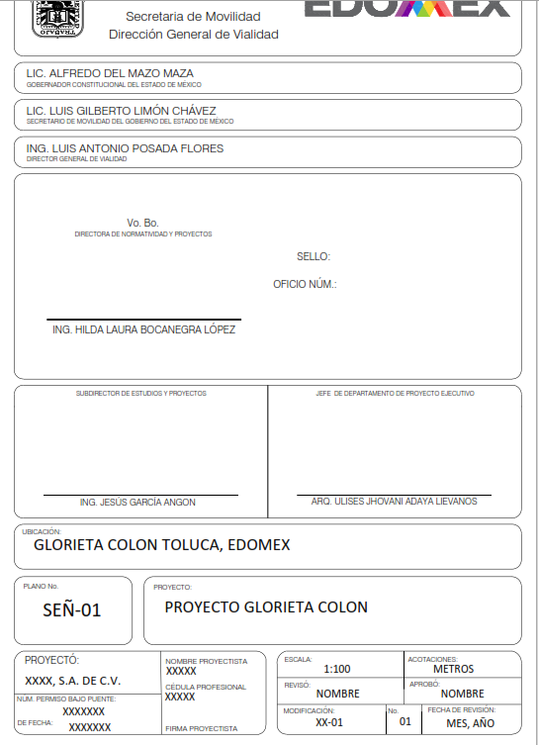
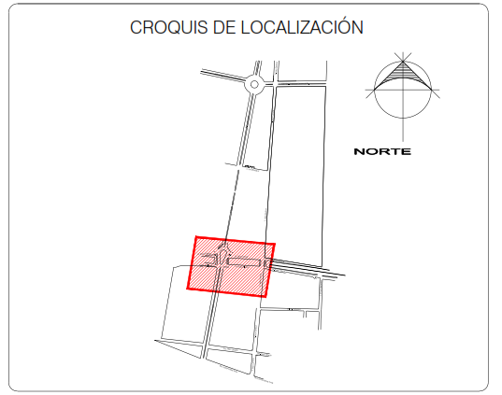

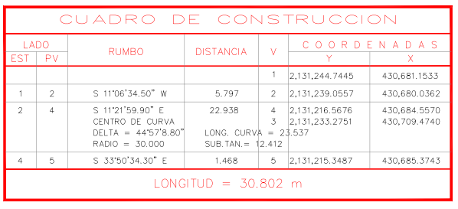
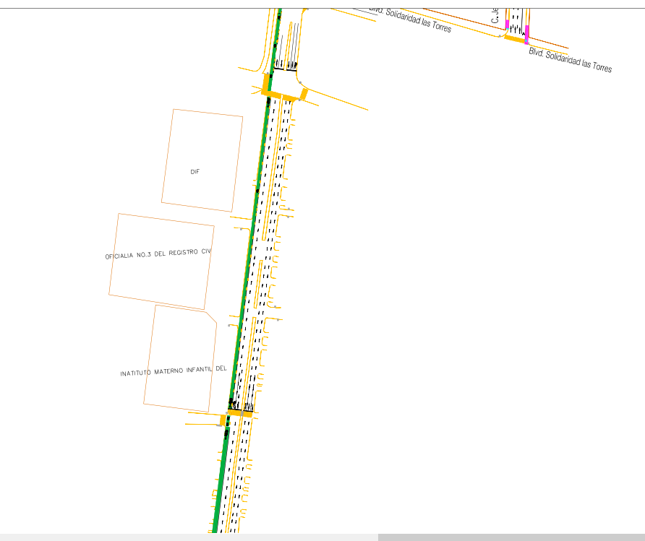
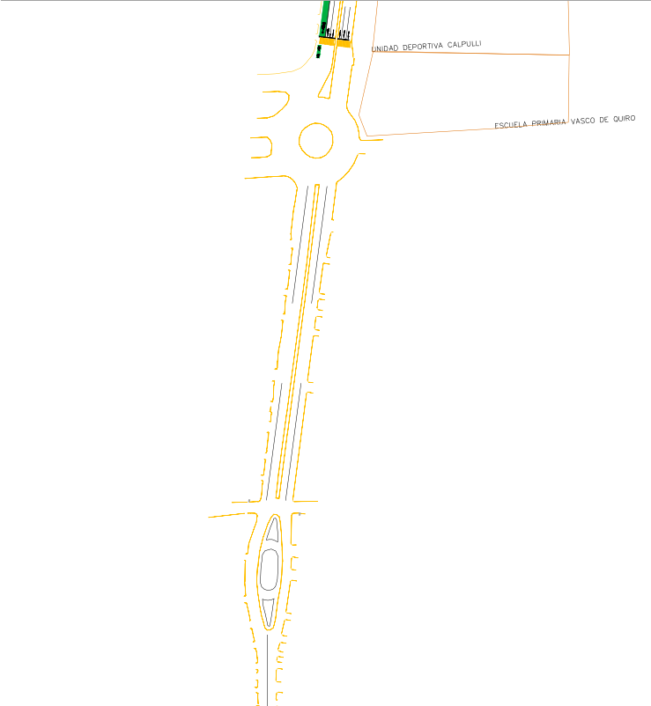
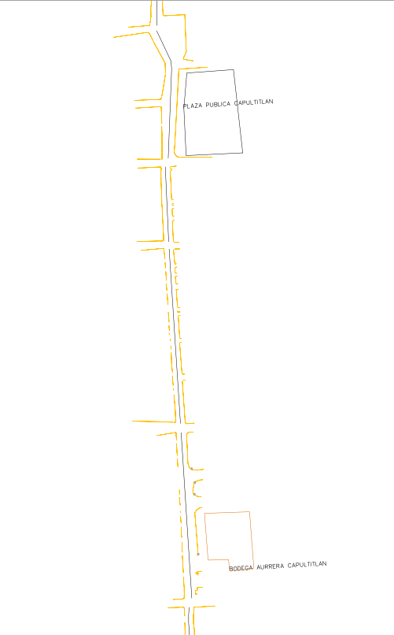

El Recurrente, inconforme con la respuesta proporcionada, interpuso recurso de revisión, adoleciéndose sustancialmente de:

- “…también se solicitaron planos de vegetación y plan de uso de suelos de la Av. Paseo Colón y no fueron entregados…”
- “…de los planos arquitectónicos se pidió de TODO lo que comprende Av. Paseo Colón y no solo de tramo del Av. Las torres hacia Capultitlán, así como un plano arquitectónico debe contener cotas(dimensiones) ejes y mas elementos de fácil lectura del plano cosa que están ocultando…”

Derivado de la interposición del recurso de revisión, en la etapa de manifestaciones el Sujeto Obligado presentó su informe justificado, a través de los documentos “Informe Justificado RR 16835.pdf y AREA VERDE P.CRISTOBAL COLON (1).pdf”,

- Informe Justificado RR 16835.pdf: oficio número CC/U/0523/2022 del treinta de noviembre de dos mil veintidós, a través del cual el servidor público habilitado de la Dirección General de Vialidad, ratica su respuesta primigenia, señalando que de conformidad con el artículo 19 del Reglamento Interior de la Secretaría de Movilidad, no cuenta con atribuciones para emitir los planos de uso de suelo, siendo los Ayuntamientos Municipales los competentes.

- AREA VERDE P.CRISTOBAL COLON (1).pdf: consistente en el Plano número SEÑ-01, del Proyecto Glorieta Colon, para pronta referencia, derivado del tipo de documento y lo extenso de la información contenida, se insertan las imágenes siguientes:

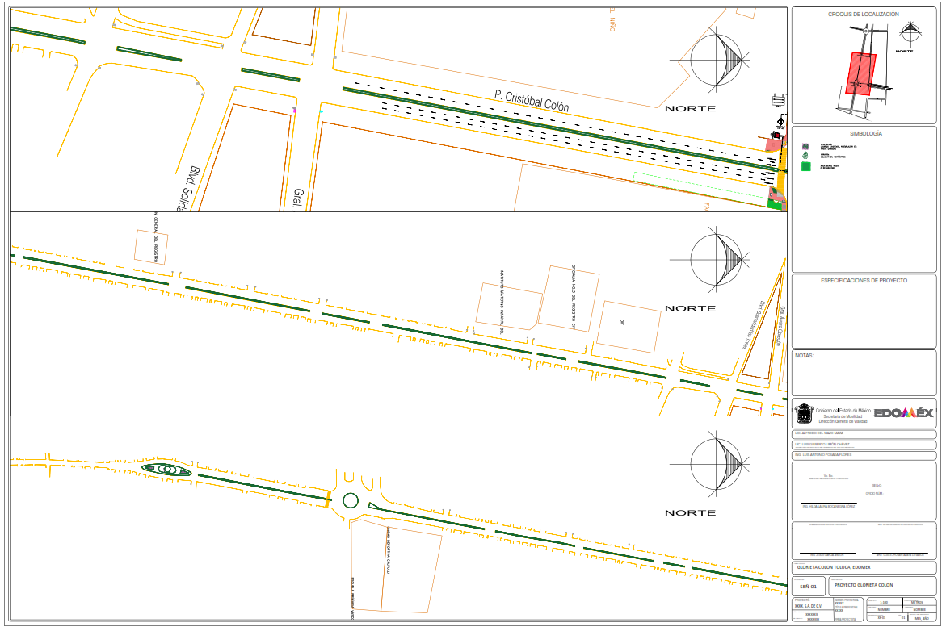
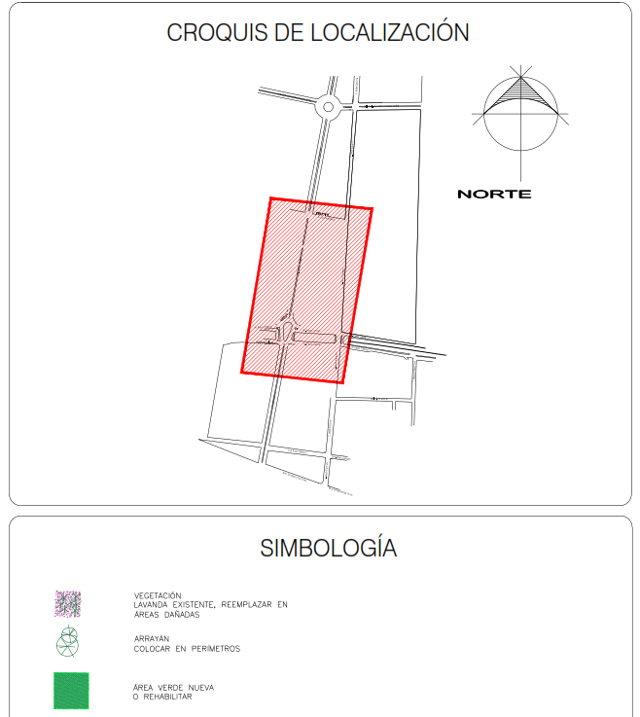


Una vez descritos los documentos proporcionados por el Sujeto Obligado, particularmente de los denominados “P.CRISTOBAL COLON-P2.pdf y AREA VERDE P.CRISTOBAL COLON (1).pdf”, podemos concluir que corresponden al Plano No. SEÑ-01, Proyecto Glorieta Colon, únicamente siendo de secciones diferentes. La primera de ellas, respecto del tramo de avenida Solidad Las Torres hacia el Sur, pasando el Poblado de Capultitlan. El Segundo corresponde aproximadamente del tramo de Venustiano Carranza hasta la Dirección General del Registro Civil (en la calle de Eduardo Hernández Chazaro).

Una vez descritos y analizados los documentos proporcionados en respuesta e informe justificado, atendiendo a la calidad de la información peticionada, debemos precisar que son los planos arquitectónicos, planos de vegetación y los planos de uso de suelo. Por lo que se citan a continuación las definiciones correspondientes:

- Plano: Los planos son la representación gráfica y exhaustiva de todos los elementos que plantea un proyecto. Constituyen, los planos, la geometría plana de las obras proyectadas de forma que las defina completamente en sus tres dimensiones.

Los planos nos muestran cotas, dimensiones lineales superficiales y volumétricas de todas construcciones y acciones que comportan los trabajos los desarrollados por el proyectista.

Los planos definen las obras que ha de desarrollar el Contratista y componen el documento del proyecto más utilizado a pie de obra.

- Uso de suelo determina las actividades permitidas al interior de un predio. El objeto primario de vivir en una ciudad es habitacional.
Por ello, en términos generales, hablamos de uso de suelo Habitacional y un uso de suelo Habitacional Mixto, donde se permiten y realizan el resto de actividades necesarias para habitar la ciudad.

Los usos de suelo pueden ser tan diversos como diversas son las actividades humanas y varían de una demarcación a otra.

- Plano de Vegetación: no existe una definición cierta de este tipo de documento, sin embargo, concatenando el concepto de plano con vegetación, es posible determinar que, corresponde a la representación gráfica de los elementos de plantas salvajes o cultivadas que crecen en una área geográfica.

Atentos a las definiciones citadas, podemos concluir que, tanto los planos arquitectónicos y vegetativos son representaciones graficas de los elementos que integran un proyecto de obra, tanto estructurales como vegetales, no siendo impedimento que se contengan en un mismo documento o que deban ser trabajados en distintos elementos.

Acotado lo anterior, de conformidad con los documentos entregados por el Sujeto Obligado, se observa que proporcionó los planos arquitectónicos respecto de la vialidad Paseo Cristóbal Colon, comenzando desde Paseo Tollocan hasta la entrada del Poblado Tlacotepec.

A efecto de poder determinar si, la información proporcionada corresponde a la totalidad de la vialidad, se hizo consulta a la Red Estatal de vialidades y caminos del Estado de México, observando que se encuentra establecido lo siguiente:

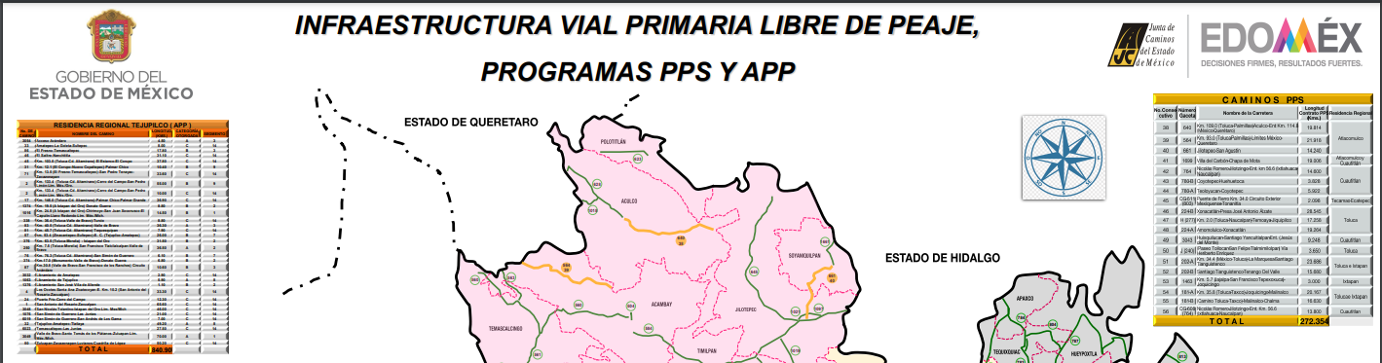

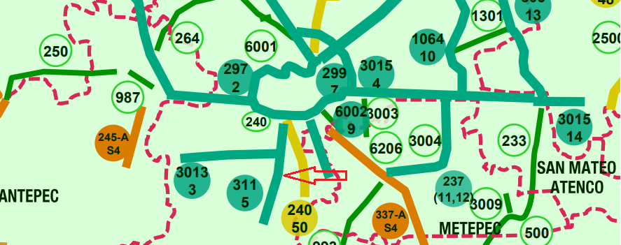

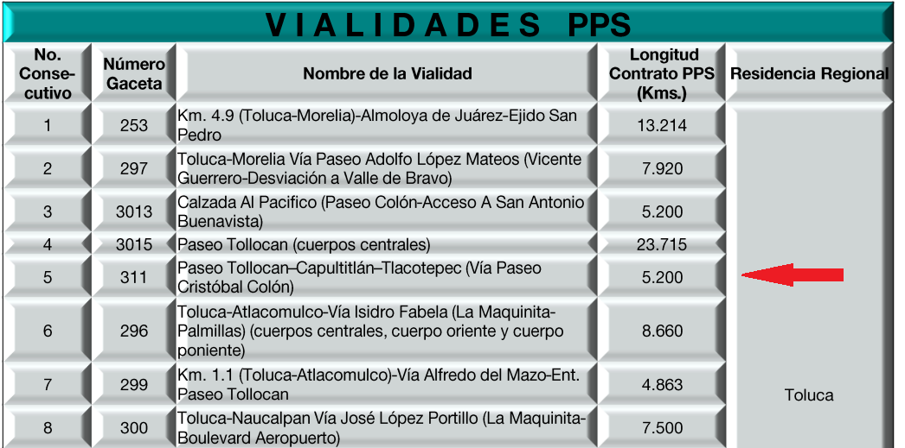

Atentos a lo anterior, resulta procedente hacer estudio del marco normativo del Sujeto Obligado, a efecto de poder determinar si le asiste facultad, función y/o atribución que lo constriña a tener en sus archivos la información, por lo que se trae a colación el artículo 32 fracciones VI y XIV de la Ley Orgánica de la Administración Pública del Estado de México, así como los numerales 22000001010000L Dirección de Normatividad y Proyectos y 22000001020101L Departamento de Topografía y Fotogrametría del Manual General de Organización de la Secretaría de Movilidad, que señalan:

“Artículo 32.- La Secretaría de Movilidad es la dependencia encargada de planear, formular, dirigir, coordinar, gestionar, evaluar, ejecutar y supervisar las acciones, políticas, programas, protocolos, proyectos y estudios para el desarrollo del sistema integral de movilidad, incluyendo el servicio público de transporte de jurisdicción estatal, sus servicios conexos y los sistemas de transporte masivo o de alta capacidad, así como el desarrollo y administración de la infraestructura vial primaria y de la regulación de las comunicaciones de jurisdicción local.
A esta Secretaría le corresponde el despacho de los siguientes asuntos:
I. Formular y ejecutar planes, programas y acciones para el desarrollo del transporte y sus servicios conexos, infraestructura vial primaria y comunicaciones de jurisdicción local, incluyendo los relativos a sistemas de transporte masivo o de alta capacidad;
II. Fomentar mecanismos para garantizar el derecho humano a la movilidad eficiente y segura, así como para garantizar que todas las personas en ejercicio de dicho derecho se obliguen a respetar y preservar las condiciones de la infraestructura para la movilidad;
III. Emitir la evaluación técnica de impacto en materia vial, tratándose de los casos previstos en el artículo 5.35 del Código Administrativo del Estado de México y demás disposiciones jurídicas aplicables;
IV. Expedir normas técnicas a que debe sujetarse el establecimiento y operación de la infraestructura vial primaria y las comunicaciones de jurisdicción local;
V. Vigilar el cumplimiento de las disposiciones legales en materia de infraestructura vial primaria, de comunicaciones de jurisdicción local y de transporte público con la intervención que corresponda a otras autoridades;
VI. Operar, construir, explotar, conservar, rehabilitar y dar mantenimiento a la infraestructura vial primaria y a las comunicaciones de jurisdicción local, que comprende los sistemas de transporte masivo o de alta capacidad de su competencia, directamente o a través de particulares, mediante el otorgamiento de concesiones y contratos;
VII. Ejecutar acciones técnicas de seguimiento, evaluación y control de avance, calidad y demás características de las obras a que se refiere la fracción anterior, o de la prestación de los servicios en materia de transporte, sin perjuicio de la intervención que en tales materias corresponda a otras autoridades;
VIII. Otorgar, modificar, revocar, rescatar, sustituir, cancelar o dar por terminadas las concesiones, permisos o autorizaciones, según corresponda, para la prestación del servicio público de pasajeros colectivo, individual, mixto, y el servicio de arrastre, salvamento, guarda, custodia y depósito de vehículos, fijando los requisitos mediante disposiciones de carácter general para su otorgamiento, y para la construcción, ampliación, rehabilitación, mantenimiento, administración y operación de la infraestructura vial primaria de cuota y de los sistemas de transporte masivo o de alta capacidad, ejerciendo los derechos de rescate y reversión;
IX. Determinar el área geográfica de operación de los Servicios Auxiliares de Arrastre, Salvamento, Guarda, Custodia y Depósito de Vehículos. En las zonas de operación en que presten sus servicios más de un Permisionario o Concesionario de los Servicios Auxiliares de Arrastre, Salvamento, Guarda, Custodia y Depósito de Vehículos, respectivamente, la Secretaría, a través de la Subsecretaría y sus Direcciones Generales de Movilidad de Zona, deberá establecer los roles de servicio, su vigilancia y operatividad, a fin de coordinar de manera armónica la prestación de dichos servicios. Dichos roles de servicio se harán de conocimiento de la Secretaría de Seguridad.
X. Administrar las vías de cuota a cargo del Estado de México;
XI. Establecer disposiciones de carácter general para el uso de la infraestructura vial primaria y de las comunicaciones de jurisdicción local;
XII. Realizar por sí o a través de particulares la construcción, ampliación, mantenimiento, administración y operación de paradores para facilitar el uso de la infraestructura vial primaria por los servicios de carga;
XIII.- Sancionar el incumplimiento de obligaciones por parte de los titulares de concesiones, permisos o autorizaciones en materia de transporte público, infraestructura vial primaria, paradores y de comunicaciones de jurisdicción local;
XIV. Realizar las tareas relativas a la ingeniería del transporte y a la ingeniería vial y señalamiento de la infraestructura vial primaria, coordinándose con las autoridades municipales respecto de la integración de la infraestructura vial local con la infraestructura vial primaria;
XV. Planear, supervisar, controlar y evaluar las funciones de la Junta de Caminos del Estado de México, del Sistema de Transporte Masivo del Estado de México y del Sistema de Autopistas, Aeropuertos, Servicios Conexos y Auxiliares del Estado de México;
XVI. Expedir las bases a que deben sujetarse los concursos públicos para el otorgamiento de concesiones en materia de infraestructura vial primaria y de comunicaciones de jurisdicción local, adjudicarlas, vigilar su ejecución y cumplimiento;
XVII. Participar con el gobierno federal en la construcción, conservación y administración de aeródromos civiles en territorio estatal;
XVIII. Promover y organizar la capacitación, investigación y el desarrollo tecnológico en materia de transporte, infraestructura vial y de comunicaciones de jurisdicción local, así́como fomentar programas y campañas para promover la educación vial y la cultura de movilidad con el objeto de reducir índices de accidentes, fomentar el trato respetuoso, la sensibilización de la inclusión e igualdad para toda la población, así como combatir el acoso y erradicar la violencia de género en todas sus modalidades, con atención especial a niñas, niños, adultos mayores, personas con discapacidad, mujeres y demás grupos vulnerables;
XIX. Normar, organizar, integrar, operar y actualizar el Registro Público Estatal de Movilidad y el Registro Estatal de Comunicaciones;
XX. Participar con los gobiernos federal y de otras entidades federativas, en su caso en la construcción, operación, explotación y mantenimiento de los sistemas de transporte masivo o de alta capacidad, así como gestionar las concesiones, autorizaciones o permisos que sean necesarios para la utilización de los derechos de vía federales, conforme a la normatividad aplicable;
XXI. Elaborar estudios, diseñar, proyectar, construir, operar, administrar, explotar, conservar, rehabilitar y dar mantenimiento a estaciones de transferencia modal para los sistemas de transporte masivo o de alta capacidad, directamente o a través de particulares, mediante el otorgamiento de concesiones o contratos;
XXII. Resolver respecto del uso de la infraestructura vial primaria por los servicios de transporte público y de la construcción de bahías de ascenso y descenso de pasaje, así como determinar el uso restringido de la infraestructura vial;
XXIII. Promover la reestructura o revocación de concesiones cuando los estudios costo beneficio, financieros o sociales representen que puede haber un ahorro financiero para el Estado, una mejora sustancial en el otorgamiento del servicio o un riesgo para el otorgamiento del servicio o cumplimiento del objetivo de la concesión. Los estudios referidos, podrán ser realizados por instituciones públicas o privadas en término de las disposiciones jurídicas aplicables.
XXIV. Emitir los lineamientos generales para la emisión de la Evaluación Técnica de Impacto en materia Vial;
XXV. Otorgar a particulares, permisos para el uso y el aprovechamiento de espacios públicos ubicados en el derecho de vía de la infraestructura vial primaria, para su rehabilitación, mantenimiento y operación, con la finalidad de fomentar el desarrollo de áreas de convivencia o interés social;
XXVI. Emitir los lineamientos generales para el otorgamiento de los permisos para espacios públicos en las vías primarias de comunicación;
XXVII. Otorgar, modificar, cancelar, revocar, rescatar, sustituir o dar por terminados los permisos para la prestación de servicios de transporte de pasajeros, de carga y de arrastre y traslado; de servicios conexos; y para la instalación y explotación de anuncios publicitarios en los diversos tipos de vehículos y servicios auxiliares y conexos;
XXVIII. Implementar medidas y acciones para el debido cumplimiento de las obligaciones por parte de los titulares de concesiones, permisos o autorizaciones en materia de transporte público;
XXIX. Autorizar y modificar en todo tiempo rutas, itinerarios, horarios, frecuencias, así como bases, paraderos y terminales del servicio público de transporte y señalar la forma de identificación de los vehículos afectos al servicio público de transporte;
XXX. Autorizar y modificar las tarifas a que se sujete el servicio público de transporte de pasajeros en las modalidades de colectivo, individual y mixto, así como determinar el medio a través del cual los usuarios realizarán el pago de las mismas y los dispositivos con que deberán contar los concesionarios para recabarlas;
XXXI. Aplicar las medidas de seguridad en términos de la legislación vigente;
XXXII. Expedir las placas de matriculación, calcomanías, tarjetas de circulación y demás elementos de identificación de los vehículos automotores destinados al transporte público y para prestar un servicio a la población por parte de organismos y dependencias federales, estatales o municipales, que no sean competencia de otras autoridades;
XXXIII. Otorgar las licencias, permisos y autorizaciones que le correspondan para conducir vehículos automotores destinados al transporte en sus diversas clases y modalidades;
XXXIV. Aprobar la implementación y operación del servicio de pago tarifario anticipado para el acceso de la población al servicio público de transporte de pasajeros en las modalidades de colectivo, individual y mixto, y fijar los requisitos mediante disposiciones de carácter general para su aprobación; así como modificar, revocar, rescatar, sustituir o dar por terminadas las mismas;
XXXV. Aprobar la implementación y operación de los Centros de Gestión y Control Común a través de los cuales se operen redes integradas de transporte, con las que se eficiente el servicio público de pasajeros en las modalidades de colectivo, individual y mixto, y fijar los requisitos mediante disposiciones de carácter general para su aprobación; así como modificar, revocar, rescatar, sustituir o dar por terminadas las mismas;
XXXVI. Definir la operación de las rutas alimentadoras para el transporte de alta capacidad; y
XXXVII. Emitir, en coordinación con las autoridades competentes, protocolos de actuación para prevenir los distintos tipos de violencia contra las mujeres, niñas y adolescentes en el servicio público de transporte.
XXXVIII. Implementar acciones, políticas, programas de capacitación, protocolos y proyectos para fomentar una movilidad segura y con perspectiva género.
XXXIX. Derogada
XL. Derogada
XLI. Derogada
XLII. Las demás que le señalen otras leyes, reglamentos y disposiciones jurídicas aplicables.

Manual General de Organización de la Secretaría de Movilidad

22000001000000L DIRECCIÓN GENERAL DE VIALIDAD
OBJETIVO:
Formular, ejecutar, controlar proyectos, acciones de obra pública y proyectos de prestación de servicios para la construcción, rehabilitación y mantenimiento de la infraestructura vial primaria, infraestructura para la movilidad, sus instalaciones y el equipamiento con perspectiva de género.
FUNCIONES:
- Formular y ejecutar el Plan Estatal de Vialidad, con el fin de coadyuvar a mejorar y ampliar la red de comunicación terrestre de la entidad.
- Planear, programar y supervisar las acciones en infraestructura vial para la movilidad, tales como estudios, proyectos, obras y/o acciones.
- Programar y presupuestar los proyectos para la construcción, rehabilitación y mejoramiento de la red vial e infraestructura para la movilidad en el Estado.

22000001010000L DIRECCIÓN DE NORMATIVIDAD Y PROYECTOS
OBJETIVO:
Emitir y coordinar los mecanismos, normas y lineamientos que deberán observarse para la construcción, rehabilitación y mantenimiento de la infraestructura vial y para la movilidad en el territorio estatal, así como dirigir los estudios y proyectos, tendientes a programar la ejecución de estas acciones.
FUNCIONES:
- Revisar que las obras de infraestructura vial y para la movilidad se ajusten a los proyectos y planos autorizados.

22000001020101L DEPARTAMENTO DE TOPOGRAFÍA Y FOTOGRAMETRÍA
OBJETIVO:
Elaborar y gestionar, los levantamientos topográficos para garantizar la correcta ejecución de las obras viales y de infraestructura para la movilidad, contribuyendo a que éstas se desarrollen conforme al proyecto ejecutivo.
FUNCIONES:
…
- Controlar con las distintas empresas contratadas, planos de los terrenos que serán utilizados para construcción de vialidades e infraestructura para la movilidad, detectando regularidades e irregularidades, niveles, bordes, orientación y ángulos, con el fin de garantizar los mejores resultados.
- …”
(Énfasis añadido)

Preceptos legales con los cuales se acredita que dentro de las distintas unidades administrativas que integran la estructura orgánica del Sujeto Obligado, se encuentran la Dirección de Normatividad y Proyectos, el Departamento de Topografía y Fotogrametría, quienes dependen de la Dirección General de Vialidad, siendo esa última quien de conformidad con las manifestaciones vertidas en respuesta e informe justificado, emitió respuesta, respecto de haber realizado una búsqueda exhaustiva en los archivos de su área, haciendo entrega únicamente del Plano Arquitectónico de la Avenida Paseo Cristóbal Colon, al ser el único que obra en sus archivos.

En consecuencia, al haberse pronunciado el área competente y hacer entrega del soporte documental que obra en sus archivos, se tienen por satisfechos los requerimientos, de conformidad con los artículos 12 y 24 de la Ley de Transparencia Local. Artículos que consagran la obligación de hacer entrega de la información que obre en sus archivos en ejercicio de sus atribuciones.

Así mismo, señalo que respecto de los planos de uso de suelo, decreto su incompetencia, manifestando que los Ayuntamientos Municipales son los competentes de su elaboración y emisión. Incompetencia que de conformidad con las atribuciones citadas del Sujeto Obligado, se tiene por acreditada, al no advertirse atribuciones relativas a generar, administrar y/o poseer planes de uso de suelo.

Ahora bien, si bien el Sujeto Obligado hizo del conocimiento su incompetencia, no lo hizo en términos del artículo 167 de la Ley de Transparencia y Acceso a la Información Pública, que indica que cuando el Sujeto Obligado sea incompetente para dar contestación a la solicitud de información de manera total o parcial deberá notificar al particular dentro de los tres días hábiles posteriores a la recepción de la solicitud de información. Lo cual de conformidad con las constancias que integran el expediente electrónico, se advierte que la declaratoria de incompetencia fue realizada al 22° (vigésimo segundo) día hábil, se inserta el precepto a continuación para pronta referencia:

“Artículo 167. Cuando las unidades de transparencia determinen la notoria incompetencia por parte de los sujetos obligados, dentro del ámbito de aplicación, para atender la solicitud de acceso a la información, deberán comunicarlo al solicitante, dentro de los tres días hábiles posteriores a la recepción de la solicitud y, en su caso orientar al solicitante, el o los sujetos obligados competentes.
Si los sujetos obligados son competentes para atender parcialmente la solicitud de acceso a la información, deberá dar respuesta respecto de dicha parte. Respecto de la información sobre la cual es incompetente se procederá conforme lo señala el párrafo anterior. Si transcurrido el plazo señalado en el primer párrafo de este artículo, el sujeto obligado no declina la competencia en los términos establecidos, podrá canalizar la solicitud ante el sujeto obligado competente.

Declaratoria de incompetencia que al no haber sido decretada en término establecido, lo correcto es que, tiene que ser aprobada por el Comité de Transparencia del Sujeto Obligado en términos del artículo 49, fracciones I y II de la Ley de la materia, que literalmente señala:

Artículo 49. Los Comités de Transparencia tendrán las siguientes atribuciones:
I. Instituir, coordinar y supervisar en términos de las disposiciones aplicables, las acciones, medidas y procedimientos que coadyuven a asegurar una mayor eficacia en la gestión y atención de las solicitudes en materia de acceso a la información;
II. Confirmar, modificar o revocar las determinaciones que en materia de ampliación del plazo de respuesta, clasificación de la información y declaración de inexistencia o de incompetencia realicen los titulares de las áreas de los sujetos obligados;”

(Énfasis añadido)

En efecto, si el Sujeto Obligado no tiene competencia para administrar, generar o poseer la información en estudio, lo correcto es que dicha incompetencia debe ser ido confirmada, modificada o revocada por el Comité de Transparencia del Sujeto Obligado en términos del precepto legal referido, razón por la cual se considera viable ordenar al Sujeto Obligado realizar a través de su Comité de Transparencia, el Acuerdo mediante el cual se confirme la incompetencia declarada por la Titular de la Unidad de Transparencia, respecto a la solicitud de información presentada por el particular, debiendo notificarle de igual forma el Acuerdo de referencia.

Así, es necesario dejar a salvo los derechos del Recurrente a efecto de que pueda presentar la solicitud de información ante el Sujeto Obligado competente; debiendo presentar dicha solicitud de información a través del SAIMEX y/o de la Plataforma Nacional de Transparencia, respectivamente.

Atento a lo anterior, se califica de parcialmente fundadas las razones o motivos de inconformidad expuestas por el hoy Recurrente; pues del estudio realizado se pudo advertir que el Sujeto Obligado hizo entrega parcial de la información, al ser incompetente respecto de los planos de uso de suelo; por lo que, resulta procedente de conformidad con el artículo 186 fracción III de la Ley de Transparencia y Acceso a la Información Pública del Estado de México y Municipios, MODIFICAR la respuesta proporcionada por el Sujeto Obligado y se le ordena haga entrega del Acuerdo de Incompetencia que ha quedado precisado.

Así, con fundamento en lo prescrito en los artículos 5, párrafo trigésimo, trigésimo primero, trigésimo segundo, fracciones IV y V, de la Constitución Política del Estado Libre y Soberano de México, y los artículos 2, fracción II, 9, 29, 36, fracciones I y II, 176, 178, 179, 181, 185, fracción I, 186, 188 y 192, fracción III de la Ley de Transparencia y Acceso a la Información Pública del Estado de México y Municipios, este Pleno:

R E S U E L V E

PRIMERO. Resultan parcialmente fundadas las razones o motivos de inconformidad hechas valer por el Recurrente, en términos del Considerando CUARTO de la presente resolución.

SEGUNDO. Se MODIFICA la respuesta del Sujeto Obligado y se ordena, en términos del Considerando CUARTO de la presente resolución haga entrega al Recurrente, vía SAIMEX de lo siguiente:

- El Acuerdo que emita el Comité de Transparencia mediante el que confirme la declaratoria de incompetencia de la información relativa a planos de uso de suelo de la vialidad Paseo Cristóbal Colon, del Municipio de Toluca, Estado de México.

TERCERO. Notifíquese al Titular de la Unidad de Transparencia del Sujeto Obligado para que, conforme a los artículos 186, último párrafo y 189, párrafo segundo de la Ley de Transparencia y Acceso a la Información Pública del Estado de México y Municipios, dé cumplimiento a lo ordenado dentro del plazo de diez días hábiles, debiendo informar a este Instituto en un plazo de tres días hábiles siguientes sobre el cumplimiento dado a la resolución.

CUARTO. De conformidad con el artículo 198 de la Ley de Transparencia y Acceso a la Información Pública del Estado de México y Municipios, de considerarlo procedente, el Sujeto Obligado de manera fundada y motivada, podrá solicitar una ampliación de plazo para el cumplimiento de la presente resolución

QUINTO. Notifíquese al Recurrente la presente resolución vía Sistema de Acceso a la Información Mexiquense (SAIMEX) y hágase de su conocimiento que, de conformidad con lo establecido en el artículo 196 de la Ley de Transparencia y Acceso a la Información Pública del Estado de México y Municipios, podrá impugnarla vía Juicio de Amparo en los términos de las leyes aplicables.

ASÍ LO RESUELVE, POR UNANIMIDAD DE VOTOS, EL PLENO DEL INSTITUTO DE TRANSPARENCIA, ACCESO A LA INFORMACIÓN PÚBLICA Y PROTECCIÓN DE DATOS PERSONALES DEL ESTADO DE MÉXICO Y MUNICIPIOS, CONFORMADO POR LOS COMISIONADOS JOSÉ MARTÍNEZ VILCHIS, MARÍA DEL ROSARIO MEJÍA AYALA, SHARON CRISTINA MORALES MARTÍNEZ, LUIS GUSTAVO PARRA NORIEGA Y GUADALUPE RAMÍREZ PEÑA, EN LA DÉCIMA SESIÓN ORDINARIA CELEBRADA EL QUINCE DE MARZO DE DOS MIL VEINTITRÉS, ANTE EL SECRETARIO TÉCNICO DEL PLENO, ALEXIS TAPIA RAMÍREZ.--------------------------------------------------------------------------------------------------------------------------------------------------------------------------------------------------------------------- ------------------------------------------------------------------------------------------------------------------
------------------------------------------------------------------------------------------------------------------
------------------------------------------------------------------------------------------------------------------
------------------------------------------------------------------------------------------------------------------
------------------------------------------------------------------------------------------------------------------
------------------------------------------------------------------------------------------------------------------
------------------------------------------------------------------------------------------------------------------
------------------------------------------------------------------------------------------------------------------
------------------------------------------------------------------------------------------------------------------
------------------------------------------------------------------------------------------------------------------
------------------------------------------------------------------------------------------------------------------
------------------------------------------------------------------------------------------------------------------
CCR/*

http://www.proyectosfindecarrera.com/planos-proyecto.html consultado el 27 de febrero de 2023 a las 12:50 horas
https://paot.org.mx/micrositios/sabias_que/USO_SUELO/tema_3.html consultado el 27 de febrero de 2023 a las 12:59 horas
https://jcem.edomex.gob.mx/sites/jcem.edomex.gob.mx/files/files/pdf/Transparencia%20Proactiva/Mapa%20general.pdf consultado el día 27 de febrero de 2023 a las 14:04 horas

